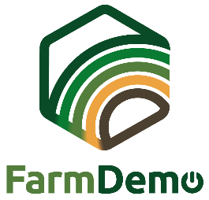

www.nefertiti-h2020.eu
nefertiti.eu
Nefertiti
@nefertiti_eu
europe@acta.asso.fr
FarmDemo Channel

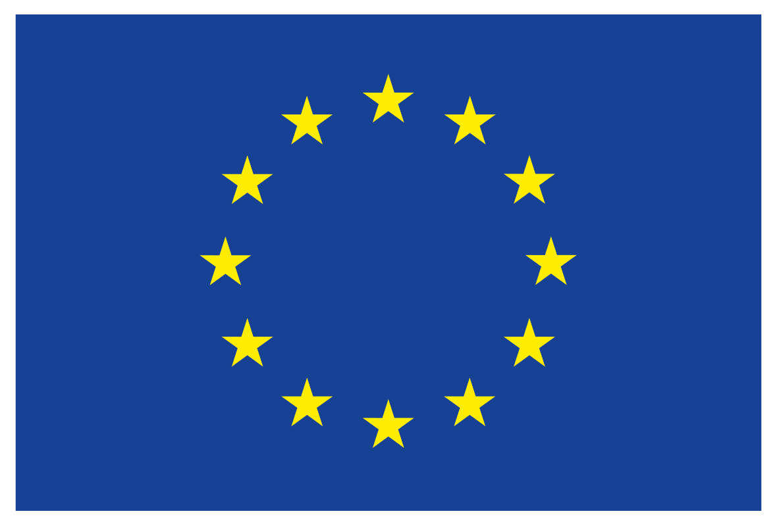

Dette projekt har modtaget støtte fra Den Europæiske Unions Horizon 2020 forsknings- og innovationsprogram under tilskudsaftale nr. 772705.

PRESSEMEDDELELSE til demoevent-type
(skriv typen af ​​demo-eventet- seminar, demonstration, åben markdag, workshop, konference, træningslektion, ekskursion osv.)
Navnet på demo-event-typen
Afhold den [dato for demo-event]

Den dato for demo-event blev en demo-eventtype organiseret: “navnet på demo-eventen”. Demo-eventypen blev organiseret af demo-event organisator(er). …………… deltagere deltog i eventet.
Det var …………………………………………………………………………………………………………………… (beskrive deltagertypen).

Hvis det er relevant: Arrangementet blev arrangeret på navn på værtsgård/sted.

Formålet med [type af demo-event] var at ...........................................................................
Type af demo-event dækkede følgende hovedemner:
• ....................................................................................................................................................................
• ....................................................................................................................................................................

Emnerne blev demonstreret af .....................................................................................................
...........................................................................................................................................................................
Under arrangementet var den største interesse forårsaget af ...................................

...........................................................................................................................................................................

Billeder af eventet:

Arrangementet blev organiseret under Horizon 2020 NEFERTITI-projektet af navn på hub inden for netværk nummer på netværk "netværkets titel". NEFERTITI er et unikt netværk (udvalgt under Horizon-programmet 2020) bestående af 32 partnere og koordineres af ACTA. Det 4-årige projekt slutter den 31. december 2021. Det overordnede mål for NEFERTITI er at etablere et EU-dækkende og stærkt forbundet netværk af velpræciserede demonstrations- og pilotfarme designet til at forbedre vidensudveksling, krydsbefrugtning mellem aktører og effektiv innovationsoptagelse i landbrugssektoren gennem fagfælledemonstration af teknikker. Der oprettes 10 interaktive tematiske netværk, der samler 45 regionale klynger (hubs) af demo-landmænd og involverede aktører (rådgivere, velgørenhedsorganisationer, industri, uddannelse, forskere samt politiske beslutningstagere) i 17 lande. Yderligere information kan findes på projektets hjemmeside: www.nefertiti-h2020.eu.

Hovedformålene med netværk antal netværk er ...........................................................
..........................................................................................................................................................................
Mere information om hub- medlemmer- og aktiviteter kan findes på: Link til hub-siden på platformen

